EXERCICE I. CHIMIE À USAGE DOMESTIQUE (6,5 points)
Nouvelle Calédonie 11/2008 http://labolycee.org

On s’intéresse dans cet exercice à l’étude de deux produits ménagers d’usage courant.

Les parties 1 et 2 sont indépendantes.

1. Analyse d’un déboucheur de canalisations domestiques

Le DesTop® est un produit ménager qui permet de déboucher les canalisations. Sur l’étiquette on trouve les indications suivantes :
Contient de l’hydroxyde de sodium en solution
20% en masse
N’attaque pas l’émail
Corrosif
Dissout toute matière organique

La solution commerciale S_{c}, de concentration c_{c}, étant trop concentrée, on la dilue 100 fois. On obtient une solution, notée S, d’apparence incolore.

1.1. Titrage, en présence d’un indicateur coloré, de la solution diluée de DesTop®
Dans cette partie, on considère, pour simplifier, que le DesTop® est uniquement constitué d’une solution aqueuse d’hydroxyde de sodium (Na⁺ + HO –).

On prélève un volume V = 50,0 mL de la solution S que l’on verse dans un erlenmeyer. On y ajoute quelques gouttes d’indicateur coloré, le bleu de bromothymol (B.B.T.). On dose par de l’acide chlorhydrique,(H₃O⁺ + C–), de concentration c_{a} = 0,20 mol.L⁻¹. Il faut verser un volume V_{E} = 15,0 mL d’acide chlorhydrique pour observer le changement de couleur de l’indicateur coloré.

Données :
Couples acide/base : H₃O⁺ / H₂O ()
H₂O () / HO – (aq)
Produit ionique de l’eau : K_{e} = 1,0 × 10 ^{–14} à 25°C
Bleu de bromothymol :
- teinte acide : jaune ; teinte basique : bleue ;
- dans le domaine de la zone de virage (6 pH 7,6) le B.B.T. prend une teinte verte
Masse molaire de l’hydroxyde de sodium : M = 40,0 g.mol⁻¹
Masse volumique du DesTop® : = 1,20 g.mL⁻¹

1.1.1. Écrire l’équation de la réaction associée à la transformation chimique qui se produit lors du titrage.
1.1.2. Donner l’expression littérale puis calculer la valeur de la constante d’équilibre, notée K₁, associée à la réaction.
1.1.3. Après avoir défini l’équivalence, établir l’expression de la concentration c de la solution diluée S. Calculer c.
1.1.4. Comment repère-t-on expérimentalement le passage à l’équivalence ?
1.1.5. En utilisant les indications du texte encadré et les données, calculer la concentration c_{c} de la solution commerciale S_{c}. Comparer avec le résultat du dosage.

1.2. Présence d’ammoniac dans le DesTop®
En réalité, la solution commerciale ne contient pas que de l’hydroxyde de sodium en solution. Quand on ouvre prudemment une bouteille de DesTop®, il se dégage notamment, une odeur d’ammoniac.
Données :

Couple ion ammonium / ammoniac : NH₄⁺ (aq) / NH₃ (aq)
Constante d’acidité du couple ion ammonium / ammoniac :
K_{A} = 6,3 × 10 ^{–10} donc pK_{A} = 9,2 à 25°C
Masse molaire de l’ammoniac : M = 17,0 g.mol⁻¹
1.2.1. Écrire l’équation de la réaction entre l’ammoniac NH₃ et les ions oxonium H₃O⁺ apportés par l’acide chlorhydrique lors du titrage.
1.2.2. Donner l’expression littérale puis calculer la valeur de la constante d’équilibre, notée K₂, associée à l’équation de la réaction précédente.
1.2.3. Tracer le diagramme de prédominance du couple NH₄⁺ (aq) / NH₃ (aq) dont fait partie l’ammoniac.

1.3. Titrage pH-métrique de la solution diluée de DesTop®
On souhaite connaître la composition quantitative du DesTop® en ammoniac et en hydroxyde de sodium. On procède alors à une titrage pH-métrique, réalisé dans les conditions de l’expérience précédente, permettant de déterminer les concentrations molaires volumiques de l’ammoniac et des ions hydroxyde en solution.
Un logiciel permet de tracer les courbes pH = f(V_{a}) et = g(V_{a}). On obtient les graphes de la
figure 1 ci-dessous.

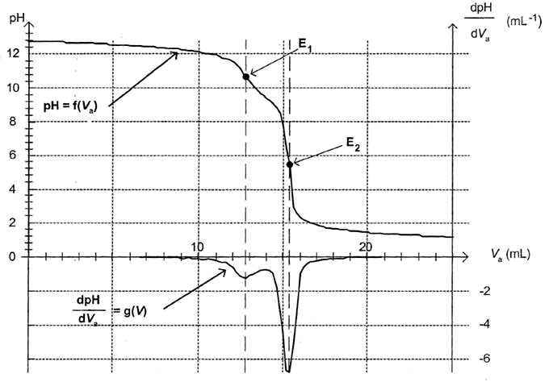

Figure 1

1.3.1. Justifier, à l’aide de la figure 1, le fait que l’indicateur coloré de l’expérience précédente a changé de couleur pour un volume V_{a} = 15,0 mL.
On admet que, lors du dosage d’une solution contenant un mélange d’ions hydroxyde et d’ammoniac par de l’acide chlorhydrique, ce dernier réagit d’abord avec les ions hydroxyde (ce qui correspond au premier point d’équivalence E₁) puis avec l’ammoniac (ce qui correspond au second point d’équivalence E₂).

1.3.2. Quelle est la valeur du pH au premier point d’équivalence E₁ ? Déduire, en s’aidant du diagramme établi à la question 1.2.3., que l’ammoniac est toujours présent dans le mélange à la première équivalence.
1.3.3. Déterminer graphiquement le volume équivalent et en déduire la concentration en ions hydroxyde dans la solution diluée.
1.3.4. En raisonnant de la même façon qu’à la question 1.3.2., montrer que tout l’ammoniac a réagi à la seconde équivalence E₂.
1.3.5. En déduire le volume V ’_{a} d’acide chlorhydrique qui a servi à doser l’ammoniac.
1.3.6. Calculer la concentration en ammoniac dans la solution diluée de DesTop®.

2. Obtention de savon

2.1. Synthèse d’un savon au laboratoire
Dans un ballon, on introduit 10 mL de solution aqueuse d’hydroxyde de sodium, 5 mL d’éthanol,
20 mL d’huile d’olive et quelques grains de pierre ponce. On chauffe à reflux pendant 30 minutes.
On verse le mélange obtenu dans de l’eau salée et froide, un précipité blanc-jaune apparaît.
L’huile d’olive contient essentiellement l’oléine.

Données :
Formule de l’oléine : CH₂ O CO C₁₇H₃₃

CH O CO C₁₇H₃₃

CH₂ O CO C₁₇H₃₃
2.1.1. Faire un schéma annoté du montage utilisé pour fabriquer le savon.
2.1.2. Écrire l’équation chimique de la réaction de synthèse du savon.

2.2. Propriétés du savon
2.2.1. Donner la définition des mots hydrophile et hydrophobe.
2.2.2.a. On représente l’ion carboxylate du savon par le schéma ci-dessous :
Chaîne
Tête

Reproduire ce schéma sur la copie en indiquant la partie hydrophile et la partie hydrophobe.
2.2.2.b. Choisir parmi les schémas proposés figure 2 ci-dessous, celui qui montre comment se positionnent les ions carboxylate à la surface d’une goutte d’huile en suspension dans l’eau. Justifier la réponse.
huile
huile
huile
huile
A
D
B
C
goutte d’huile
eau
eau
eau

Figure 2

